МИНИСТЕРСТВО ОБРАЗОВАНИЯ И НАУКИ РОССИЙСКОЙ

ФЕДЕРАЦИИ ФЕДЕРАЛЬНОЕ ГОСУДАРСТВЕННОЕ БЮДЖЕТНОЕ

ОБРАЗОВАТЕЛЬНОЕ УЧРЕЖДЕНИЕ ВЫСШЕГО ОБРАЗОВАНИЯ

«ВОРОНЕЖСКИЙ ГОСУДАРСТВЕННЫЙ УНИВЕРСИТЕТ»

(ФГБОУ ВО «ВГУ»)

**Курсовая работа**

**Разработка онлайн кошелька**

**«Banana»**

Заказчик Тарасов В.С.

Исполнители Килигин Е.А, Шаров В.С, Гладких П.А.

Воронеж, 2020

**Введение** **3**

**Глоссарий** **4**

**Постановка задачи** **5**

**Анализ предметной области** **6**

**Диаграммы UML** **6**

**Диаграмма прецедентов** **6**

**1. Прецеденты** **6**

1.1. Регистрация 6

1.1.1. Главный успешный сценарий 6

1.1.2. Расширения 6

1.2. Авторизация 6

1.2.1. Главный успешный сценарий 6

1.2.2. Расширения 6

1.3. Пополнение кошелька 7

1.3.1. Главный успешный сценарий 7

1.3.2 Расширение 7

1.4. Выполнение перевода 7

1.4.1. Главный успешный сценарий 7

1.4.2. Расширения 8

1.5. Просмотр истории операций 8

1.6. Заморозка кошелька 8

1.7. Отмена перевода 9

1.7.1. Главный успешный сценарий 9

1.7.2. Расширения 9

1.8. Выход из учетной записи 9

**2. Диаграмма** **10**

**Диаграмма классов** **11**

**Диаграммы последовательностей** **12**

**1. Регистрация** **12**

**2. Пополнение кошелька** **12**

**3. Выполнение перевода** **13**

**4. Заморозка кошелька** **13**

**5. Отмена перевода** **14**

**Диаграмма состояний** **15**

**Диаграмма активностей(деятельностей)** **16**

# 

# Введение

На сегодняшнем этапе развития человеческой цивилизации сложно представить себе отрасль, на которую бы не повлияли информационные технологии. Область работы с финансами не является исключением. С каждым годом электронные деньги все быстрее вытесняют привычные ранее монеты и купюры. Создание специальных приложений, упрощающих работу в этой области, сегодня особо востребовано. Как вариант – это может быть веб-приложение, позволяющее сделать удобным работу с онлайн-кошельком.

Такое приложение должно иметь такой необходимый функционал, как:

· Возможность зачисления на электронный кошелек определенной суммы денег

· Возможность перевода денег с одного кошелька на другой

Курсовой проект нацелен на разработку именно такого приложения, позволяющего пользователю легко и быстро совершать операции с электронными деньгами.

# 

# Глоссарий

**Авторизованный пользователь** - зарегистрированный пользователь с подтвержденным электронным адресом, который прошел аутентификацию и авторизацию.

**Аутентификация** - проверка подлинности пользователя путем сравнения введённого им пароля (для указанного логина) с паролем, сохраненным в базе данных.

**Авторизация** - предоставление пользователю прав на выполнение определённых действий; а также процесс проверки (подтверждения) данных прав при попытке выполнения этих действий.

**Заморозка кошелька** - наложение запрета на совершение любых операций с кошельком.

**Кошелек** - электронный счет, созданный для зарегистрированного пользователя.

**Перевод электронных денежных средств**, **Перевод**, **Транзакция** - уменьшение остатка электронных денежных средств плательщика и увеличения им остатка электронных денежных средств получателя средств на сумму перевода электронных денежных средств.

**Электронное письмо-уведомление** - электронное письмо, которое отправляется клиенту в качестве уведомления, предусмотренного настоящим федеральным законом "О национальной платежной системе".

**Подвал** - нижняя часть страницы.

# Постановка задачи

Сейчас существуют разные виды систем, позволяющих хранить деньги в электронном виде и использовать их для любых платежных операций. Однако многие из них существуют уже давно, вследствие чего обросли непонятным или ненужным большинству простых людей функционалом, как, например, [Путешествия](https://travel.qiwi.com/) или [Teamplay](https://teamplay.qiwi.com/) Qiwi-кошелька, работа с криптовалютой большинства кошельков, различные электронные банковские карты; их комиссионные сборы или тарифы на кошельки стали слишком нагруженными и сложными. Так, например, [Skrill](https://www.skrill.com/ru/) имеет целых четыре VIP-статуса: Бронзовый, Серебряный, Золотой и Платиновый.

Однако было бы неплохо иметь простой и быстрый способ автоматизировать передачу средств от человека к человеку без необходимости разбираться в куче дополнительного функционала или в куче различных условий использования и комиссионных сборов. Именно такой кошелёк мы хотим создать.

**Требования к проекту**

* Необходимо обеспечить минимальный функционал:
  + Возможность пополнения кошелька;
  + Возможность переводов - автоматизацию передачи средств между людьми (отсутствие необходимости видеть друг друга вживую);
* Функционал, который не должен быть готов в рамках данного курсового проекта, но будет необходим, если проект станет реальным:
  + Возможность вывода средств;
  + Возможность онлайн оплаты в интернете;
* Простая и прозрачная комиссионная политика - 0.2% с каждого перевода;
* Реализация двух языковых версий - русской и английской;
* Приложение должно функционировать в рамках юридических законов РФ.

Архитектурным паттерном, согласно которому строится предложение, был выбран паттерн MVC (Model-View-Controller). Его преимущество в разделении данных, пользовательского интерфейса и бизнес-логики на три отдельных компонента, модификация которых может производиться независимо. Кроме того, в сочетании с ASP.NET, это вырастает в очень удобный конвейер обработки HTTP-запросов. Добавим сюда стиль REST API, и для приложения можно будет (не в рамках курсового проекта, но в целом для онлайн-кошелька это очень полезно) в качестве представлений создать не только web-интерфейс, но и мобильное и/или десктопное приложение.

# Анализ предметной области

## Диаграммы UML

### Диаграмма прецедентов

#### 1. Прецеденты

##### 1.1. Регистрация

###### 1.1.1. Главный успешный сценарий

1. Пользователь заходит на главную страницу сайта.
2. Пользователь переходит на страницу регистрации.
3. Пользователь вводит регистрационные данные и подтверждает согласие с условиями пользовательского соглашения.
4. Система отправляет на указанный адрес письмо с требованием подтверждения этого адреса.
5. Пользователь подтверждает свой электронный адрес.

###### 1.1.2. Расширения

     5а. Пользователь не подтверждает свой электронный адрес.

         .1 При попытке входа пользователь видит напоминание об этом.

##### 1.2. Авторизация

###### 1.2.1. Главный успешный сценарий

1. Пользователь заходит на главную страницу сайта.
2. Пользователь переходит на страницу авторизации.
3. Пользователь вводит логин и пароль.
4. Система проверяет логин и пароль на соответствие существующим учетным записям.
5. Пользователь перенаправлен на главную страницу.

###### 1.2.2. Расширения

4а. Система не находит соответствия

.1 Возврат к пункту 3 главного успешного сценария.

## 

##### 1.3. Пополнение кошелька

###### 1.3.1. Главный успешный сценарий

1. Пользователь заходит на главную страницу сайта.
2. Пользователь переходит на страницу пополнения кошелька.
3. Система проверяет, что пользователь авторизован и его электронный адрес подтверждён.
4. Система выводит доступные способы пополнения кошелька.
5. Пользователь выбирает удобный ему способ.
6. Пользователь выполняет действия в зависимости от выбранного способа.
7. Платеж выполняется.
8. Система выводит сообщение об успешном пополнении кошелька.

###### 1.3.2 Расширение

     3а. Система не подтверждает авторизованность пользователя.

         .1 Пользователь перенаправлен на страницу регистрации.

         .2 Пользователь регистрируется.

         .3 Возврат к пункту 2 главного успешного сценария.

     3б. Электронный адрес не подтвержден.

         .1 Система предлагает пользователю повторить отправку письма с подтверждением.

         .2 Пользователь подтверждает электронный адрес.

         .3 Возврат к пункту 2 главного успешного сценария.

     7а. Платеж не выполнен.

         .1 Система выводит сообщение об этом.

##### 1.4. Выполнение перевода

###### 1.4.1. Главный успешный сценарий

1. Пользователь заходит на главную страницу сайта.
2. Пользователь переходит на страницу выполнения перевода.
3. Система проверяет, что пользователь авторизован и его электронный адрес подтверждён.
4. Пользователь вводит информацию о кошельке получателя и сумму перевода.
5. Система рассчитывает информацию о комиссии.
6. Система проверяет возможность перевода.
7. Система выводит пользователю информацию о комиссии.
8. Пользователь подтверждает выполнение перевода.
9. Система списывает со счёта пользователя указанную сумму и пополняет указанный кошелёк.
10. Система посылает на электронный адрес пользователя информацию о выполненном переводе.

###### 1.4.2. Расширения

     3а. Система не подтверждает авторизованность пользователя.

         .1 Пользователь перенаправлен на страницу регистрации.

         .2 Пользователь регистрируется.

         .3 Возврат к пункту 2 главного успешного сценария.

     3б. Электронный адрес пользователя не подтвержден.

         .1 Система предлагает пользователю повторить отправку письма с подтверждением.

         .2 Пользователь подтверждает электронный адрес.

         .3 Возврат к пункту 2 главного успешного сценария.

     5a. Система не подтверждает возможность перевода (указанная сумма + комиссия превышает баланс счета пользователя).

         .1 Пользователь отказывается от выполнения перевода, либо выполняет пополнение кошелька, затем переход к п.2 главного сценария.

     5б. Система не подтверждает возможность перевода (информация о кошельке получателя указана неверно, такого кошелька не существует).

         .1 Возврат к п.4 главного сценария.

     8а. Пользователь не подтверждает выполнение перевода.

         .1 Система предлагает пользователю изменить введенные данные либо перейти на главную страницу.

         .2 Пользователь делает выбор, затем:

     .2.1 Возврат к п.4.

  .2.2 Переход на главную страницу.

##### 1.5. Просмотр истории операций

1. Пользователь заходит на страницу истории операций.
2. Система отображает историю операций.

##### 1.6. Заморозка кошелька

1. Администратор заходит на страницу заморозки кошелька.
2. Администратор заполняет форму на странице заморозки кошелька.
3. Система присваивает кошельку статус “заморожен”.

##### 1.7. Отмена перевода

###### 1.7.1. Главный успешный сценарий

1. Администратор заходит на страницу отмены перевода.
2. Администратор вводит данные о переводе.
3. Система подтверждает возможность отмены.
4. Система выполняет обратный перевод.

###### 1.7.2. Расширения

3а. На счете получателя недостаточно средств для выполнения обратного перевода.

         .1 Администратор получает сообщение об этом.

3б. Информация о переводе указана неверно (Не существует одного из указанных счетов).

.1 Администратор получает сообщение об этом.

.2 Возврат к п.2.

3в. Перевод уже был отменён.

.1 Администратор получает сообщение об этом.

.2 Возврат к п.2.

##### 1.8. Выход из учетной записи

1. Пользователь нажимает кнопку “выход”.
2. Пользователь считается гостем.

#### 2. Диаграмма

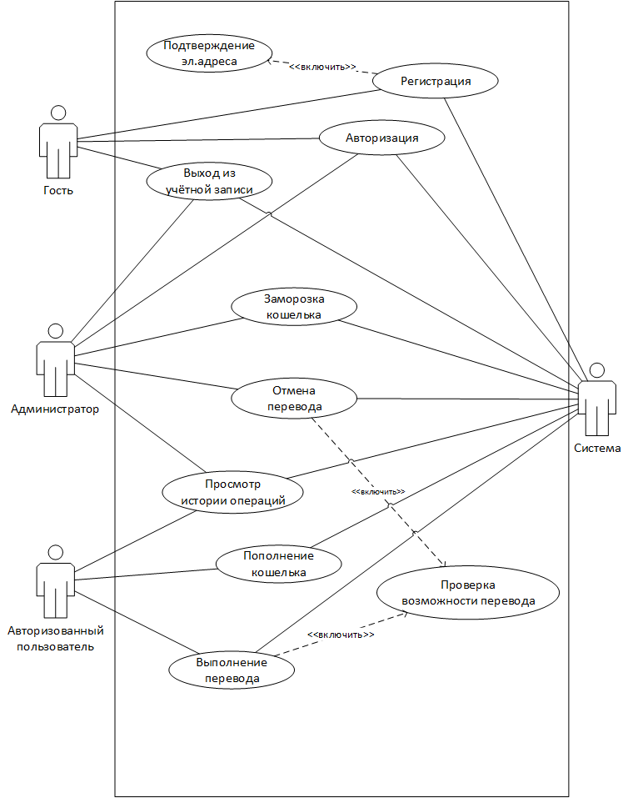

### Диаграмма классов

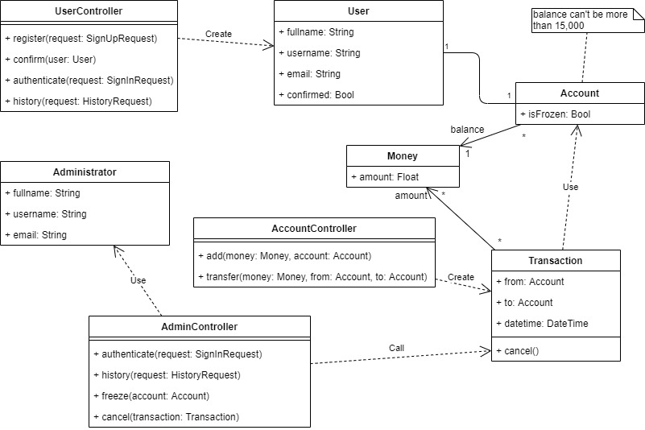

### Диаграммы последовательностей

#### 1. Регистрация

#### 2. Пополнение кошелька

#### 3. Выполнение перевода

#### 4. Заморозка кошелька

#### 5. Отмена перевода

### Диаграмма состояний

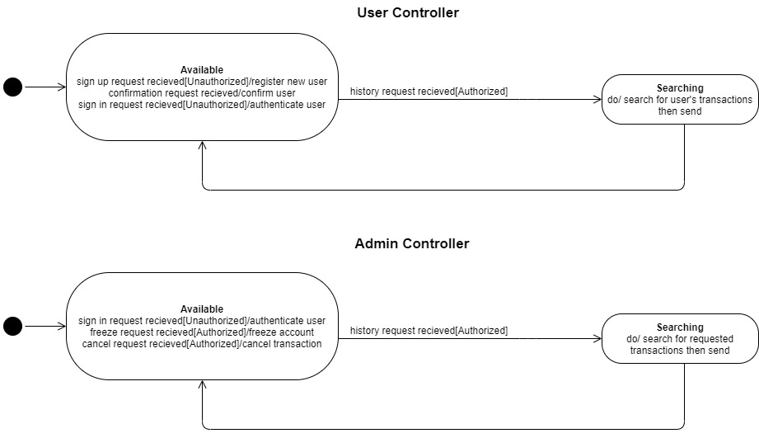

### Диаграмма активностей(деятельностей)

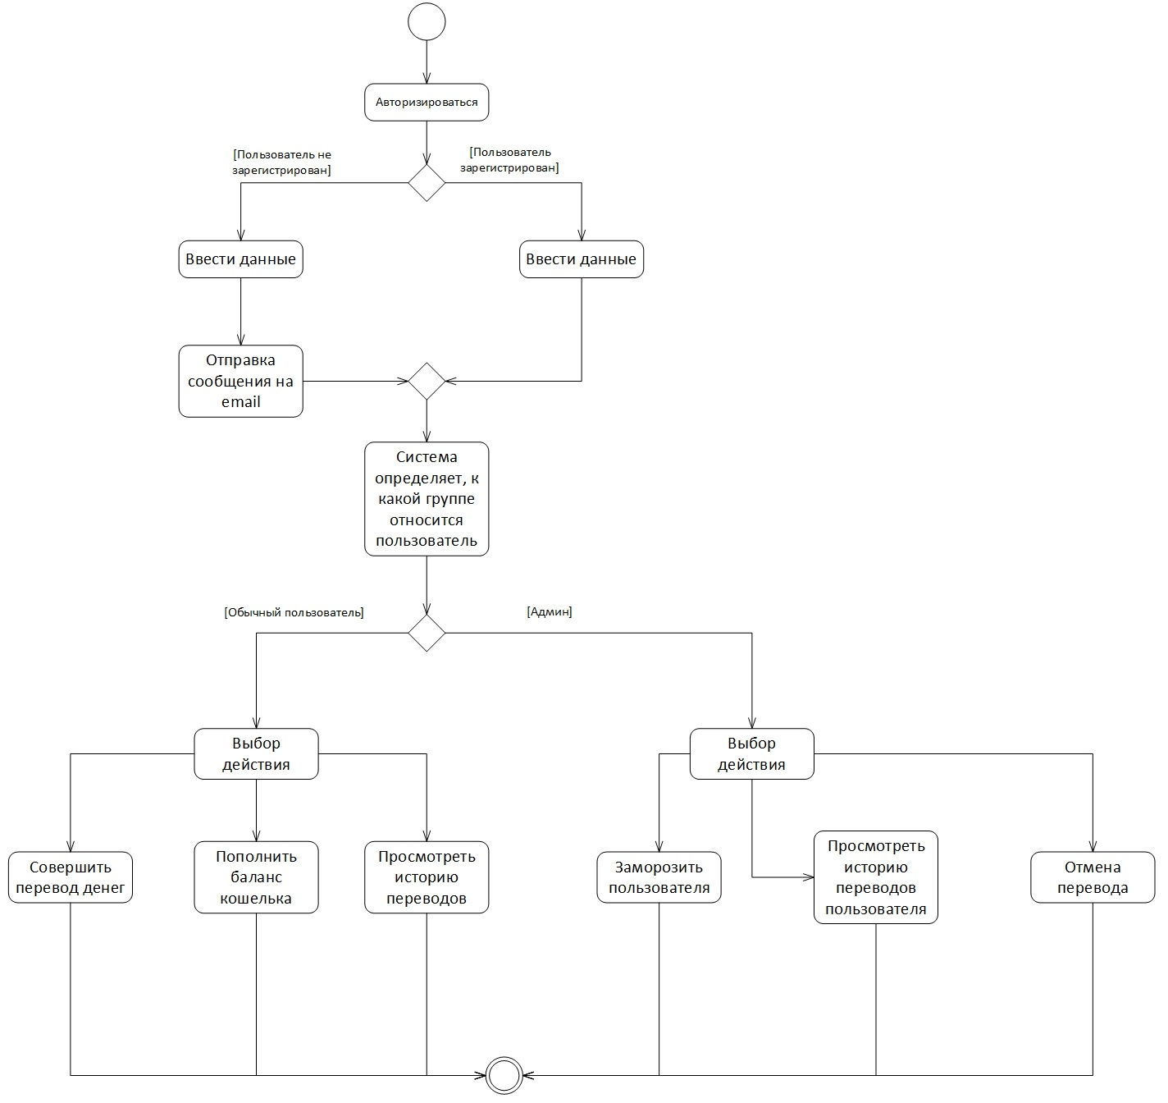

1. **Операция “Пополнить баланс кошелька”**

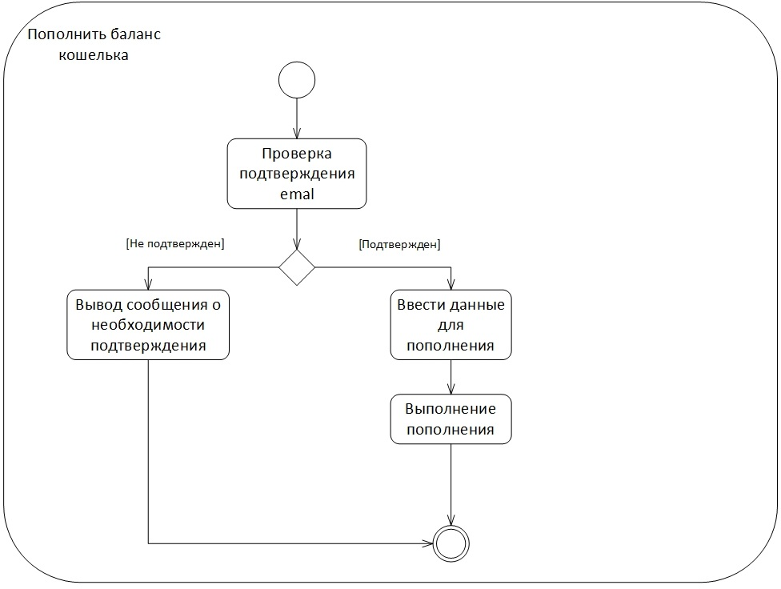

1. **Операция “Совершить перевод денег”**

